**Packet Tracer - Настройка IPv6-адресации**

**Таблица адресации**

| **Устройство** | **Интерфейс** | **IPv6-адрес/префикс** | **Шлюз по умолчанию** |
| --- | --- | --- | --- |
| R1 | G0/0 | 2001:db8:1:1::1/64 | — |
| *R1* | *G0/0* | fe80::1 | *—* |
| *R1* | G0/1 | 2001:db8:1:2::1/64 | — |
| *R1* | *G0/1* | fe80::1 | *—* |
| *R1* | S0/0/0 | 2001:db8:1:a001::2/64 | — |
| *R1* | *S0/0/0* | fe80::1 | *—* |
| Sales | NIC | 2001:db8:1:1::2/64 | fe80::1 |
| Billing | NIC | 2001:db8:1:1::3/64 | fe80::1 |
| Accounting | NIC | 2001:db8:1:1::4/64 | fe80::1 |
| Design | NIC | 2001:db8:1:2::2/64 | fe80::1 |
| Engineering | NIC | 2001:db8:1:2::3/64 | fe80::1 |
| CAD | NIC | 2001:db8:1:2::4/64 | fe80::1 |
| ISP | S0/0/0 | 2001:db8:1:a001::1 | fe80::1 |

**Задачи**

**Часть 1. Настройка IPv6-адресации на маршрутизаторе**

**Часть 2. Настройка IPv6-адресации на серверах**

**Часть 3. Настройка IPv6-адресации на клиентских узлах**

**Часть 4. Тестирование и проверка подключения к сети**

**Общие сведения**

В этом упражнении вам предстоит отработать настройку IPv6-адресов на маршрутизаторе, серверах и клиентских узлах. Кроме того, вы проверите выполнение IPv6-адресации.

**Часть 1. Настройка адресации IPv6 на маршрутизаторе**

**Шаг 1: Включение маршрутизатора для пересылки пакетов IPv6.**

a.     Нажмите **R1** и откройте вкладку **CLI**(Интерфейс командной строки). Нажмите клавишу **Enter**.

*Откройте окно конфигурации*

б.     Войдите в привилегированный режим EXEC.

в.     Введите команду глобальной настройки маршрутизации**ipv6 unicast-routing**. Данная команда нужна для включения пересылки IPv6-пакетов на маршрутизаторе.

R1(config)# **ipv6 unicast-routing**

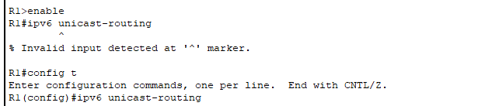

**Шаг 2. Настройте IPv6-адресацию на GigabitEthernet0/0.**

a. Введите команды, необходимые для перехода в режим конфигурации интерфейса для GigabitEthernet0/0.

б.     Настройте IPv6-адрес с помощью следующей команды:

R1(config-if)# **ipv6 address 2001:db8:1:1::1/64**

в.     Настройте локальный IPv6-адрес канала с помощью следующей команды:

R1(config-if)# **ipv6 address fe80::1 link-local**

г.     Активируйте интерфейс.

R1(config-if)# **no shutdown**

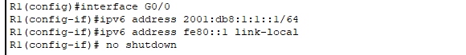

**Шаг 3. Настройте IPv6-адресацию на GigabitEthernet0/1.**

a. Введите команды, необходимые для перехода в режим конфигурации интерфейса для GigabitEthernet0/1.

б.     IPv6-адреса смотрите в **таблице адресации**.

в.     Настройте IPv6-адрес, локальный адрес канала и активируйте интерфейс.

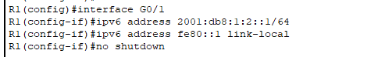

**Шаг 4:Настройте IPv6-адресацию на Serial0/0/0.**

a. Введите команды, необходимые для перехода в режим конфигурации интерфейса Serial0/0/0.

б.     IPv6-адреса смотрите в **таблице адресации**.

в.     Настройте IPv6-адрес, локальный адрес канала и активируйте интерфейс.

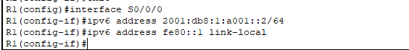

**Шаг 5: Проверьте адресацию IPv6 на R1.**

Рекомендуется проверять адресацию, когда она завершена, сравнивая настроенные значения со значениями в таблице адресации.

a.     Выйдите из режима настройки R1.

б.     Проверьте настроенную адресацию, выполнив следующую команду:

R1# **show ipv6 interface brief**

в. Если адреса неверны, повторите указанные выше действия, чтобы внести изменения.

Примечание. Чтобы изменить адресацию с помощью IPv6, необходимо удалить неверный адрес, иначе как правильный адрес и неверный адрес останутся настроенными в интерфейсе.

Пример.

R1(config-if)# **no** **ipv6 address 2001:db8:1:5::1/64**

г.     Сохраните конфигурацию в NVRAM.

*Закройте окно настройки.*

**Часть 2. Настройка адресации IPv6 на серверах**

**Шаг 1: Настройка адресации IPv6 на сервере учета.**

a.     Щелкните**Accounting**, откройте вкладку **Desktop (Рабочий стол)** и выберите IP**Configuration (Конфигурация IP).**

б.     Установите для **адреса IPv6** значение **2001:db8:1:1::4** с префиксом **/64**.

в.     Установите для **IPv6-шлюза** локальный адрес канала **fe80::1**.

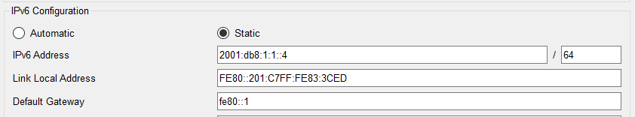

**Шаг 2: Настройте IPv6-адресацию на сервере CAD**

Настройте**сервер CAD**с адресами, как это было сделано в шаге 1. IPv6-адреса см. в **таблице адресации**.

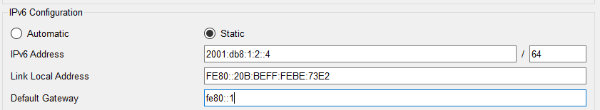

**Часть 2. Настройка адресации IPv6 на клиентах**

**Шаг 1: Настройте IPv6-адресацию на клиентских узлах Sales (Отдел продаж) и Billing (Отдел выписки счетов).**

a.     Нажмите**Billing** (Отдел выписки счетов), откройте вкладку**Desktop**(Рабочий стол) и выберите **IP Configuration (Конфигурация IP)**.

б.     Установите для **адреса IPv6** значение **2001:db8:1:1::3** с префиксом **/64**.

в.     Установите для **IPv6-шлюза** локальный адрес канала **fe80::1**.

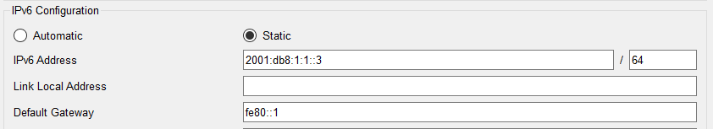

г.     Повторите шаги с 1А по 1В для узла **Sales**. **IPv6-адреса смотрите в**таблице адресации.

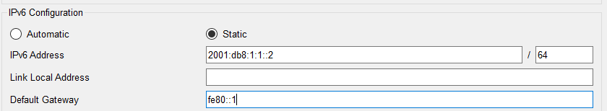

**Шаг 2. Настройте IPv6-адресацию на клиентских узлах Engineering (Технический отдел) и Design (Проектный отдел).**

a.     Нажмите **Engineering** (Технический отдел), откройте вкладку **Desktop** (Рабочий стол) и выберите **IP Configuration**(Конфигурация IP).

б.     Установите для адреса IPv6 значение 2001:db8:1:2::3 с префиксом /64.

в.     Установите для **IPv6-шлюза** локальный адрес канала **fe80::1**.

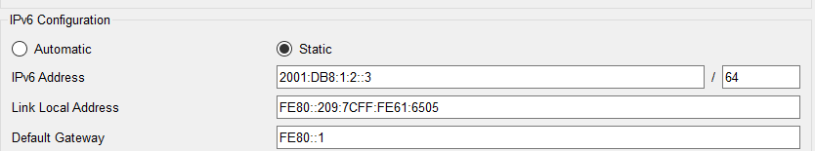

г.     Повторите шаги с 2А по 2В для узла **Design**. **IPv6-адреса смотрите в**таблице адресации.

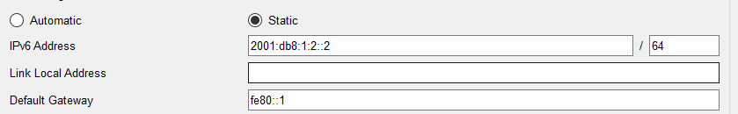

**Часть 4. Тестирование и проверка сетевого подключения**

**Шаг 1: Откройте веб-страницы сервера с клиентов.**

a.     Нажмите **Sales** (Отдел продаж) и откройте вкладку **Desktop** (Рабочий стол). При необходимости закройте окно **IP Configuration (Конфигурация IP).**

б.     Нажмите**Веб-браузер**. Введите **2001:db8:1:1::4** в строке адреса и нажмите **Go**. Должен открыться веб-сайт **Accounting** (Бухгалтерия).

в.     Введите **2001:db8:1:2::4** в строке адреса и нажмите **Go**. Должен открыться веб-сайт **CAD** .

г.     Повторите шаги с 1А по 1Г для других клиентских узлов.

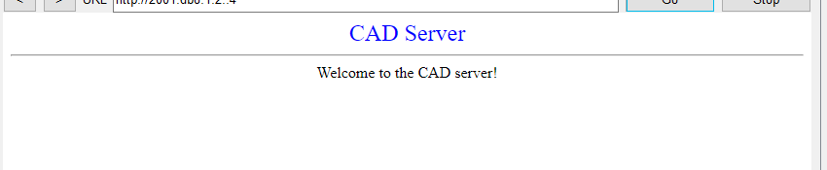

**Шаг 2. Проверьте связь с провайдером.**

a.     Нажмите на любой клиент.

б.     На вкладке Desktop (рабочий стол) нажмите Command Prompt (Командная строка).

в.     Проверьте подключение к интернет-провайдеру с помощью следующей команды:

PC> **ping 2001:db8:1:a001::1**

г.     Выполняйте команду **ping**на других клиентских узлах, пока не убедитесь, что у всех есть связь с провайдером.

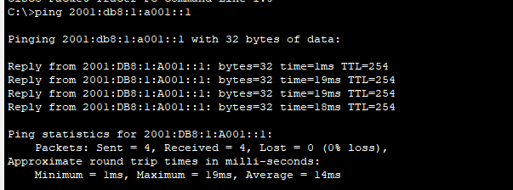

*Конец документа*